ФЕДЕРАЛЬНОЕ АГЕНТСТВО ЖЕЛЕЗНОДОРОЖНОГО ТРАНСПОРТА
Федеральное государственное бюджетное образовательное учреждение высшего образования
«Петербургский государственный университет путей сообщения
Императора Александра I»
(ФГБОУ ВО ПГУПС)

Кафедра «Вагоны и вагонное хозяйство»

ПРОГРАММА
производственной практики
«НАУЧНО-ИССЛЕДОВАТЕЛЬСКАЯ РАБОТА» (Б2.П.2)

для специальности
23.05.03 «Подвижной состав железных дорог»

по специализации
«Вагоны»

Форма обучения – очная, заочная
Квалификация выпускника – инженер путей сообщения

Санкт-Петербург
2018

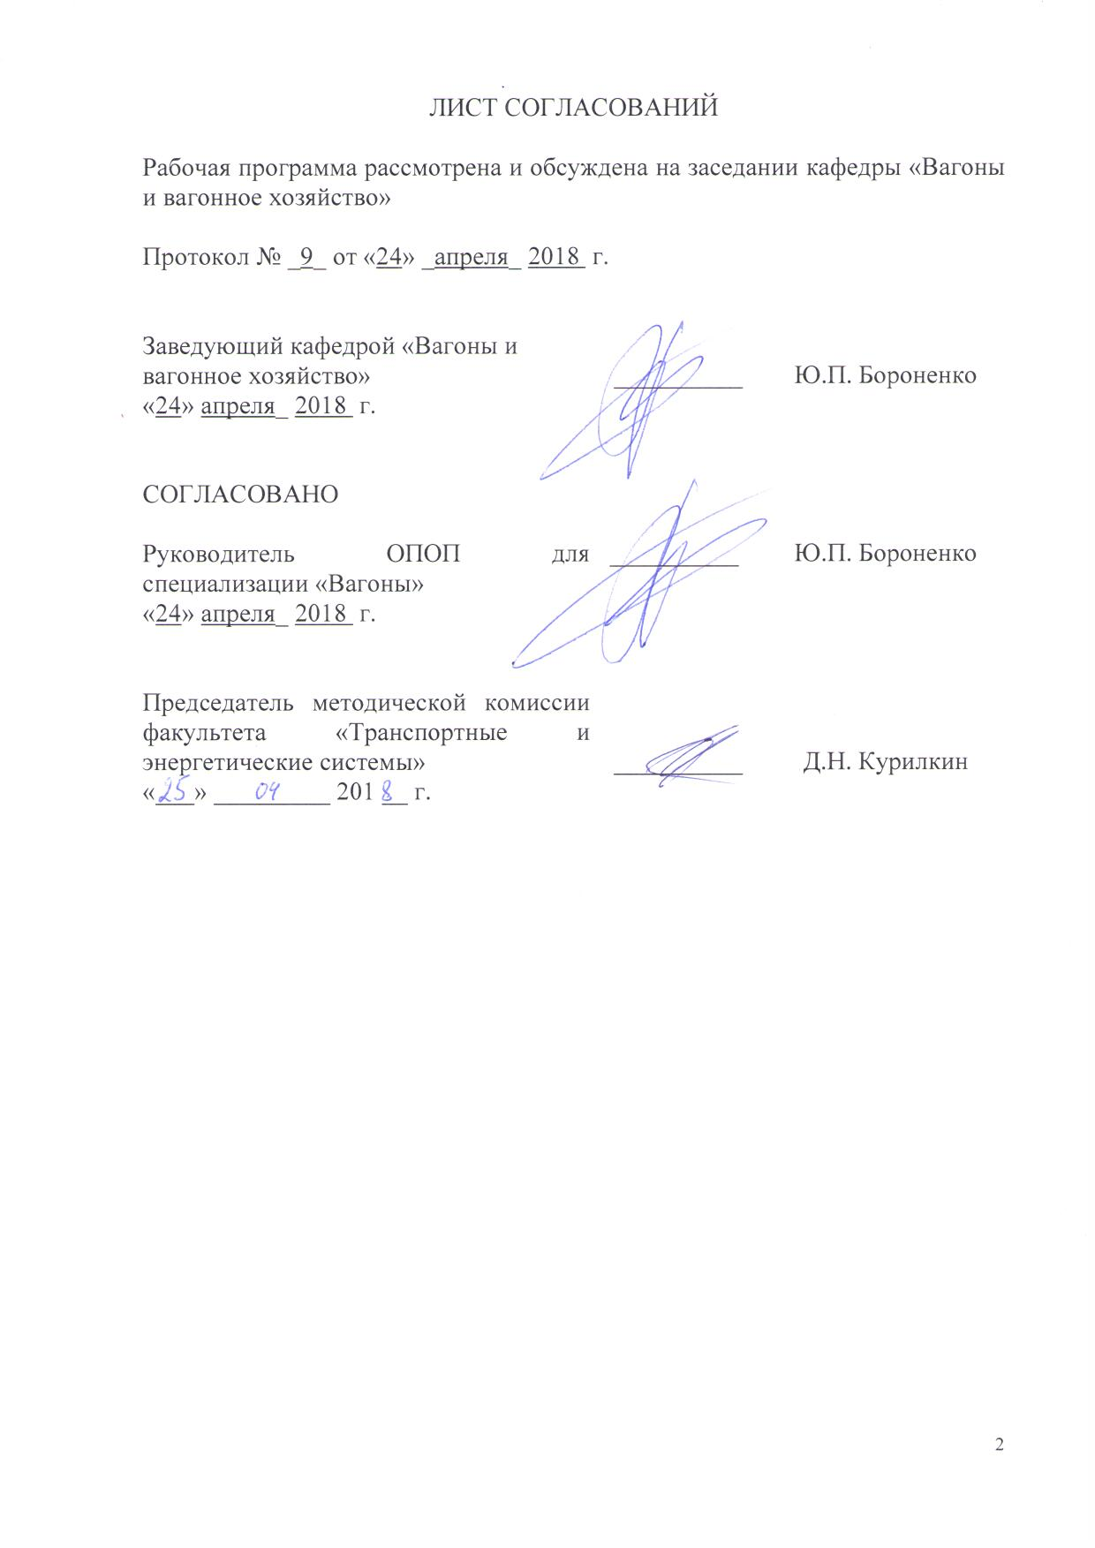
ЛИСТ СОГЛАСОВАНИЙ

Рабочая программа рассмотрена и обсуждена на заседании кафедры «Вагоны и вагонное хозяйство»

Протокол № _9_ от «24» _апреля_ 2018 г.

Заведующий кафедрой «Вагоны и  вагонное хозяйство» | __________ | Ю.П. Бороненко
«24» апреля_ 2018 г.

СОГЛАСОВАНО  Руководитель ОПОП для специализации «Вагоны»  «24» апреля_ 2018 г. | __________ | Ю.П. Бороненко
Председатель методической комиссии факультета «Транспортные и энергетические системы» | __________ | Д.Н. Курилкин
«25» апреля_ 2018 г.

1 Вид практики, способы и формы ее проведения

Рабочая программа составлена в соответствии с ФГОС, утвержденным приказом Министерства образовании и науки Российской Федерации от 17.10.2016 № 1295 по специальности 23.05.03 «Подвижной состав железных дорог», по практике «Научно-исследовательская работа».
Целью прохождения практики «Научно-исследовательская работа» является формирование студентов как творческих личностей, способных адекватно и эффективно решать возникающие перед ними задачи различного уровня в области создания и организации эксплуатации и ремонта подвижного состава, использование творческого потенциала студентов для решения актуальных проблем науки и образования.
Для достижения поставленной цели решаются следующие задачи:
- проведение научных исследований в области эксплуатации, производства и ремонта подвижного состава железнодорожного транспорта, организации производства, истории науки и техники;
- анализ состояния и динамики объектов исследования, разработка планов, программ и методики проведения исследований заданных объектов;
- сбор, анализ и обобщение исходных материалов;
- анализ, интерпретация и моделирование на основе существующих научных концепций и программных средств заданных элементов подвижного состава или процессов, поиск новых технических решений;
- обеспечение участия студентов в проведении фундаментальных, прикладных и экспериментальных исследований по тематическим планам НИР кафедры с использованием полученных ими результатов для решения научных проблем и в учебно-воспитательном процессе;
- выполнение индивидуального учебного научно-исследовательского задания.

2 Перечень планируемых результатов прохождения практики, соотнесенных с планируемыми результатами освоения основной профессиональной образовательной программы

Планируемыми результатами прохождения практики являются: приобретение знаний, умений, навыков и/или опыта деятельности.
В результате прохождения практики обучающийся должен:
ЗНАТЬ:
-методы научных исследований;
- математические и статистические методы при сборе, систематизации, обобщении и обработке научно-технической информации, подготовке обзоров, аннотаций, составления рефератов, отчетов и библиографий по объектам исследования;
УМЕТЬ:
- ориентироваться в технических характеристиках, конструктивных особенностях и правилах ремонта подвижного состава, оценивать его технический уровень;
- осуществлять поиск и проверку новых технических решений по совершенствованию подвижного состава, анализировать поставленные исследовательские задачи в областях проектирования и ремонта подвижного состава на основе подбора и изучения литературных, патентных и других источников информации;
- проводить научные исследования и эксперименты, анализировать, интерпретировать и моделировать на основе существующих научных концепций отдельные явления и процессы с формулировкой аргументированных умозаключений и выводов;
- выполнять математическое моделирование процессов и объектов на базе стандартных пакетов автоматизированного проектирования и исследований;
- составлять описания проводимых исследований и разрабатываемых проектов, собирать данные для составления отчетов, обзоров и другой технической документации.
ВЛАДЕТЬ:
- опытом участия в научных дискуссиях и процедурах защиты научных работ различного уровня и выступлений с докладами и сообщениями по тематике проводимых исследований;
- способами распространения и популяризации профессиональных знаний.
- методами повышения эффективности организации производства, обеспечения безопасности и экологичности производственных процессов, применяемых на железнодорожном транспорте.
ОПЫТ ДЕЯТЕЛЬНОСТИ:
- опыт производственно-технологической деятельности;
- опыт организационно-управленческой деятельности;
- проектно-конструкторской деятельности;
- опыт научно-исследовательской деятельности.
Приобретенные знания, умения, навыки и/или опыт деятельности, характеризующие формирование компетенций, осваиваемые при прохождении данной практики, позволяют решать профессиональные задачи, приведенные в соответствующем перечне по видам профессиональной деятельности в п. 2.4 общей характеристики основной профессиональной образовательной программы (ОПОП).
Процесс изучения дисциплины направлен на формирование следующих профессиональных компетенций (ПК):
Приобретенные знания, умения, навыки и/или опыт деятельности, характеризующие формирование компетенций, осваиваемые при прохождении практики, позволяют решать профессиональные задачи, приведенные в соответствующем перечне по видам профессиональной деятельности в п. 2.4 общей характеристики основной профессиональной образовательной программы (ОПОП).
Прохождение практики направлено на формирование следующих профессиональных компетенций (ПК), соответствующих виду профессиональной деятельности, на который ориентирована программа специалитета:
-способностью применять полученные знания для разработки и внедрения технологических процессов, технологического оборудования и технологической оснастки, средств автоматизации и механизации (ОПК-11);
-способностью анализировать технологические процессы производства и ремонта подвижного состава как объекта управления, применять экспертные оценки для выработки управленческих решений по дальнейшему функционированию эксплуатационных и ремонтных предприятий и оценке качества их продукции (ПК-12);
-способностью проводить экспертизу и анализ прочностных и динамических характеристик подвижного состава, их технико-экономических параметров, оценивать технико-экономические параметры и удельные показатели подвижного состава (ПК-13);
-способностью использовать методы экономического и системного анализа для определения производственной мощности и показателей финансово-хозяйственной деятельности предприятий железнодорожного транспорта, в том числе предприятий по техническому обслуживанию и ремонту подвижного состава (ПК-14);
-способностью готовить исходные данные для выбора и обоснования научно-технических и организационно-управленческих решений на основе экономического анализа, готовностью принимать участие в организации совещаний, семинаров, деловых и официальных встреч (ПК-17);
-способностью осуществлять поиск и проверку новых технических решений по совершенствованию подвижного состава, анализировать поставленные исследовательские задачи в областях проектирования и ремонта подвижного состава на основе подбора и изучения литературных, патентных и других источников информации (ПК-21);
способностью проводить научные исследования и эксперименты, анализировать, интерпретировать и моделировать на основе существующих научных концепций отдельные явления и процессы с формулировкой аргументированных умозаключений и выводов (ПК-22).
Область профессиональной деятельности обучающихся, прошедших практику, приведена в п. 2.1 общей характеристики ОПОП.
Объекты профессиональной деятельности обучающихся, прошедших практику, приведены в п. 2.2 общей характеристики ОПОП.

3 Место практики в структуре основной образовательной программы

Производственная практика «Научно-исследовательская работа» (Б2.П.2) относится к базовой части и является обязательной.

4 Объем практики и ее продолжительность

Производственная практика «Научно-исследовательская работа» (Б2.П.2) проводится в соответствии с календарным учебным графиком.

Для очной формы обучения:
Вид учебной работы | Всего часов | Семестр
 |  | 10
Форма контроля знаний | З | З
Общая трудоёмкость: час / з.е. | 108/3 | 108/3

Для заочной формы обучения:
Вид учебной работы | Всего часов | Курс
 |  | 6
Форма контроля знаний | З | З
Общая трудоёмкость: час / з.е. | 108/3 | 108/3

Примечания: «Форма контроля знаний» – экзамен (Экз), зачет (З), курсовой проект (КП), курсовая работа (КР), контрольная работа (КЛР).

5 Содержание практики
(для всех форм обучения)
№ п/п | Содержание практики | Форма и место проведения | Результат (форма отчета)
1 | Выбор направления исследований, сбор, обобщение материалов, критический анализ и постановка задач выпускной квалификационной работы:  - для общей части:  - для индивидуального задания;  - для экономической части;  - для охраны труда. | 1. Петербургский государственный университет путей сообщения;  2. НИЛ «Динамика вагонов»;  3. Испытательный центры («НВЦ «Вагоны», «ВНИЦТТ», ТИЦ ЖТ, НИЦ «Вагон-Тест», «ВНИИЖТ» и др.);  4. Вагоноремонтные депо (ВЧДр), Эксплуатационные вагонные депо (ВЧДэ) и др.  5. Вагоностроительные и вагоноремонтные заводы («ОЭВРЗ», «Титран-экспресс», «ТВСЗ» и др.);  6. Предприятия городского и пригородного железнодорожного транспорта («Горэлетротранс», «Петербургский метрополитен», «Северо-западная пригородная пассажирская компания»)  7. Компании – собственники и операторы ж.д. подвижного состава («ПГК», «ВГК», «ФГК», «Трансойл» и др.» | Зачет (Письменный отчет)

6 Перечень учебно-методического обеспечения для самостоятельной работы обучающихся при прохождении практики

№  п/п | Наименование раздела | Перечень учебно-методического обеспечения
1 | - для общей части: | ГОСТ 2.105-95 ЕСКД. Общие требования к текстовым документам.  ГОСТ 7.32-2001 Отчет о научно-исследовательской работе  ГОСТ 15.101-98 Порядок выполнения научно–исследовательских работ
2 | - для индивидуального задания; | Согласно теме дипломного проекта
3 | - для экономической части; | Оценка эффективности инвестиций: Методические указания. – Артимович В.М. СПБ: «ПГУПС», 2008г. – 21 с
4 | - для охраны труда. | Комплексная оценка условий и охраны труда на основе аттестации рабочих мест с разработкой мероприятий по их улучшению : Учеб. пособие / Г. К. Зальцман, Ю. Н. Канонин. - СПб. : ПГУПС, 2003. - 49 с

7 Фонд оценочных средств для проведения текущего контроля успеваемости и промежуточной аттестации обучающихся по практике

Фонд оценочных средств по практике «Научно-исследовательская работа» является неотъемлемой частью рабочей программы и представлен отдельным документом, рассмотренным на заседании кафедры «Вагоны и вагонное хозяйство» и утвержденным заведующим кафедрой.

8 Перечень основной и дополнительной учебной литературы, нормативно-правовой документации и других изданий, необходимых для прохождения практики

8.1 Перечень основной учебной литературы, необходимой для прохождения практики
- В. В. Лукин, П.С. Анисимов, В.Н. Котуранов, А.А. хохлов, В.В. Кобищанов «Конструирование и расчет вагонов: учебник. М.:ФГОУ «Учебно-методический центр по образованию на железнодорожном транспорте», 2011. – 688 с.
- Соколов М.М., Морчиладзе И.Г., Третьяков А.В. Инфраструктура вагоноремонтных предприятий: Учебное пособие. – М.: ИБС-Холдинг. 2010 – 418 с.
- Высокоскоростной железнодорожный транспорт. Общий курс: Учебное пособие под редакцией И.П. Киселева, – М.:ФГОУ «Учебно-методический центр по образованию на железнодорожном транспорте», 2014. – 688 с.
- Вагоны. Основы конструирования и экспертизы технических решений: Учебное пособие для ВУЗов ж.д. транспорта под редакцией В.Н. Котуранова, М.: Маршрут, 2009 – 490с.
8.2 Перечень дополнительной учебной литературы, необходимой для прохождения практики
- Испытание гидравлических гасителей колебаний на стенде «ЭНГА» СИЛ-02-01: метод. указания / И.К. Самаркина, Г.М. Левит, С.В. Мамонтов, В.А. Белгородцев. – СПб.: Петербургский государственный университет путей сообщения, 2013. – 31 с.
- Тележки грузовых вагонов нового поколения: учеб. пособие / В.С Лесничий, И.К. Самаркина, В.Н. Белоусов, А.В Жеменев. – СПб.: Петербургский государственный университет путей сообщения, 2012. – 40 с.
- Ремонт тележек грузовых вагонов: учеб. пособие / Г.В. Левков, В.С Лесничий, И.К. Самаркина. – СПб.: Петербургский государственный университет путей сообщения, 2013. – 68 с.
- Комплексная оценка условий и охраны труда на основе аттестации рабочих мест с разработкой мероприятий по их улучшению : Учеб. пособие / Г. К. Зальцман, Ю. Н. Канонин. - СПб. : ПГУПС, 2003. - 49 с
- Артимович В.М. Оценка эффективности инвестиций: Методические указания. – СПБ: «ПГУПС», 2008г. – 21 с
8.3 Перечень нормативно-правовой документации, необходимой для прохождения практики
- Инструкция по сварке и наплавке узлов и деталей при ремонте пассажирских вагонов ЦЛ-201-2011 – 159 с.
- Руководящий документ по техническому обслуживанию, ремонту и освидетельствованию колесных пар с коническими подшипниками кассетного типа ТВU 130х250 (ТВU 130х250/3). – М.: ОАО «РЖД», 2009. – 15 с.
- Положение о системе технического обслуживания и ремонта грузовых вагонов, допущенных в обращение на железнодорожные пути общего пользования в международном сообщении Утверждено Советом по железнодорожному транспорту государств-участников Содружества протокол от «16-17» октября 2012 г. № 57.
- Инструкция по сварке и наплавке при ремонте грузовых вагонов.
- Вагоны пассажирские. Руководство по деповскому ремонту 055 ПКБ ЦЛ-2010 РД –260 с.
- Вагоны пассажирские. Руководство по капитальному ремонту (КР-1) 056 ПКБЦЛ-2010 РК –255 с.
- ГОСТ 2.105-95 ЕСКД. Общие требования к текстовым документам.
- ГОСТ 33211-2014 Вагоны грузовые. Требования к прочности и динамическим качествам.
- ГОСТ 33788-2016 Вагоны грузовые и пассажирские. Методы испытаний на прочность и динамические качества
- ГОСТ 7.32-2001 Отчет о научно-исследовательской работе
- ГОСТ 15.101-98 Порядок выполнения научно-исследовательской работы
9 Перечень ресурсов информационно-телекоммуникационной сети «Интернет», необходимых для прохождения практики
- Личный кабинет обучающегося и электронная информационно-образовательная среда. [Электронный ресурс]. – Режим доступа: http://sdo.pgups.ru/ (для доступа к полнотекстовым документам требуется авторизация).
2. Электронно-библиотечная система ibooks.ru [Электронный ресурс]. Режим доступа: http://ibooks.ru/ — Загл. с экрана.
3. Электронно-библиотечная система ЛАНЬ [Электронный ресурс]. Режим доступа: https://e.lanbook.com/books — Загл. с экрана.
4. Сайт ОАО «РЖД», режим доступа www.RZD.ru.

10. Методические указания для обучающихся
по освоению дисциплины

Порядок изучения дисциплины следующий:
- Освоение разделов дисциплины производится в порядке, приведенном в разделе 5 «Содержание и структура дисциплины». Обучающийся должен освоить все разделы дисциплины с помощью учебно-методического обеспечения, приведенного в разделах 6, 8 и 9 рабочей программы.
- Для формирования компетенций обучающийся должен представить выполненные типовые контрольные задания или иные материалы, необходимые для оценки знаний, умений, навыков и (или) опыта деятельности, предусмотренные текущим контролем (см. фонд оценочных средств по дисциплине).
- По итогам текущего контроля по дисциплине, обучающийся должен пройти промежуточную аттестацию (см. фонд оценочных средств по дисциплине).

11 Перечень информационных технологий, используемых при осуществлении образовательного процесса по дисциплине,
включая перечень программного обеспечения и
информационных справочных систем

Перечень информационных технологий, используемых при осуществлении образовательного процесса по практике «Научно-исследовательская работа»:
- технические средства (компьютерная техника и средства связи (персональные компьютеры, проектор, интерактивная доска, и т.д.);
- методы обучения с использованием информационных технологий (демонстрация мультимедийных материалов);
- электронная информационно-образовательная среда Петербургского государственного университета путей сообщения Императора Александра I [Электронный ресурс]. Режим доступа: http://sdo.pgups.ru.
Дисциплина обеспечена необходимым комплектом лицензионного программного обеспечения, установленного на технических средствах, размещенных в специальных помещениях и помещениях для самостоятельной работы: операционная система Windows, MS Office.
Кафедра «Вагоны и вагонное хозяйство» обеспечена необходимым комплектом лицензионного программного обеспечения:
- Microsoft Word 2010;
- Microsoft Excel 2010;
- Microsoft PowerPoint 2010.

12 Описание материально-технической базы, необходимой для осуществления образовательного процесса по дисциплине
Материально-техническая база обеспечивает проведение всех видов учебных занятий, предусмотренных учебным планом по данной специальности и соответствует действующим санитарным и противопожарным нормам и правилам.
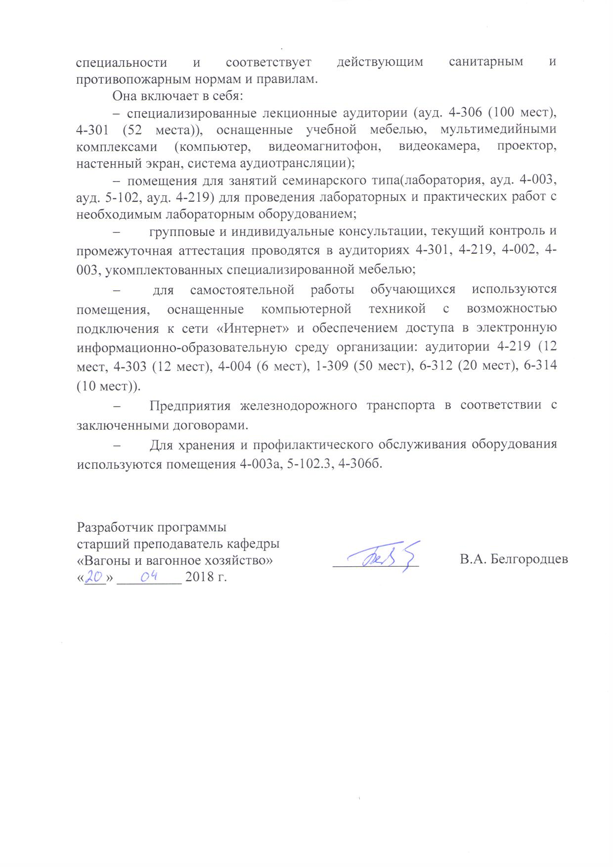
Она включает в себя:
- специализированные лекционные аудитории (ауд. 4-306 (100 мест), 4-301 (52 места)), оснащенные учебной мебелью, мультимедийными комплексами (компьютер, видеомагнитофон, видеокамера, проектор, настенный экран, система аудиотрансляции);
- помещения для занятий семинарского типа(лаборатория, ауд. 4-003, ауд. 5-102, ауд. 4-219) для проведения лабораторных и практических работ с необходимым лабораторным оборудованием;
- групповые и индивидуальные консультации, текущий контроль и промежуточная аттестация проводятся в аудиториях 4-301, 4-219, 4-002, 4-003, укомплектованных специализированной мебелью;
- для самостоятельной работы обучающихся используются помещения, оснащенные компьютерной техникой с возможностью подключения к сети «Интернет» и обеспечением доступа в электронную информационно-образовательную среду организации: аудитории 4-219 (12 мест, 4-303 (12 мест), 4-004 (6 мест), 1-309 (50 мест), 6-312 (20 мест), 6-314 (10 мест)).
- Предприятия железнодорожного транспорта в соответствии с заключенными договорами.
- Для хранения и профилактического обслуживания оборудования используются помещения 4-003а, 5-102.3, 4-306б.

Разработчик программы  старший преподаватель кафедры  «Вагоны и вагонное хозяйство» | ____________ | В.А. Белгородцев
«___» _________ 2018 г.

